
- 上周行情回顾
周五（11月14日）美元兑人民币中间价报7.0825，调降40基点，上周累计调降11个基点。港交所美元兑人民币期货主力合约CUSF2512收跌0.33%。新交所美元兑离岸人民币期货主力合约UCZ25收跌0.36%。
美元兑在岸人民币收报7. 1007，美元兑离岸人民币收报7.1001，在当周分别下调218和下调251个基点。欧元兑人民币报8.2620、英镑兑人民币报9.3397、日元兑人民币报4.5888、澳元兑人民币报4.6325，在当周分别升100、降407、降631和升151个基点。
上周央行公开市场累计进行了11220亿元7天期逆回购操作，当周央行公开市场有4958亿元逆回购到期，因此净投放6262亿元。
- 消息回顾
1、国务院总理李强主持召开国务院常务会议，研究深入实施“两重”建设有关工作，部署增强消费品供需适配性进一步促进消费政策措施。会议指出，要把“两重”建设放在“十五五”全局中谋划和推进，牢牢把握战略性、前瞻性、全局性要求。要强化人工智能融合赋能，聚焦重点行业、重点领域开发新产品和增值服务，持续拓展新的消费增量。
2、央行发布第三季度货币政策执行报告指出，下一步要实施好适度宽松的货币政策，保持社会融资条件相对宽松，同时继续完善货币政策框架，强化货币政策的执行和传导。报告通过专栏指出，与银行贷款相比，社会融资规模和货币供应量等总量指标更为全面、合理，观察金融总量要更多看社会融资规模、货币供应量指标。
3、美国总统特朗普于当地时间11月14日签署最新行政令，进一步调整“对等关税”的适用范围，将部分农业产品排除在此前依据《对等关税行政令》所征收的附加关税之外。更新后的关税豁免表及对“结盟伙伴”的潜在调整清单将自美东时间2025年11月13日0时1分起生效。
4、美国总统特朗普签署国会两院通过的一项联邦政府临时拨款法案，从而结束了已持续43天的史上最长联邦政府“停摆”。特朗普表示，美国政府“停摆”损失了1.5万亿美元，真正计算出损失的总体影响需要数周甚至数月的时间。
- 相关图表
图表 1 美元兑人民币中间价
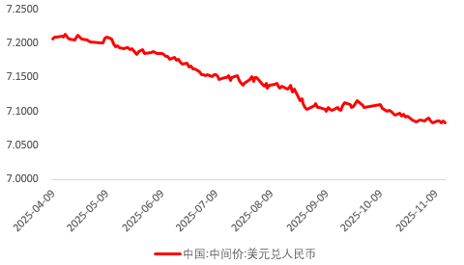
资料来源：Wind，瑞达国际
图表 2 港交所美元兑人民币期货CUSF主连收盘价
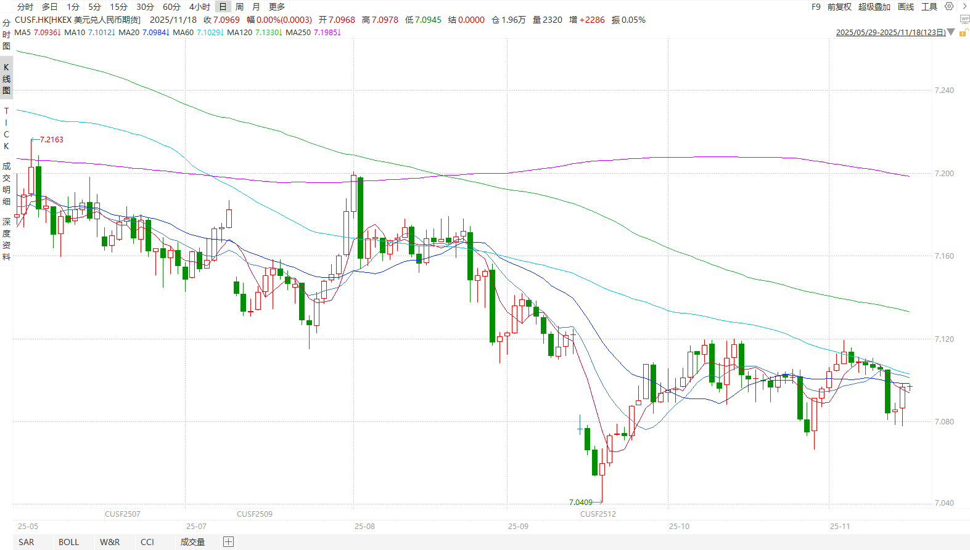
资料来源：Wind，瑞达国际
图表 3 港交所美元兑人民币期货CUSF涨跌幅（%）
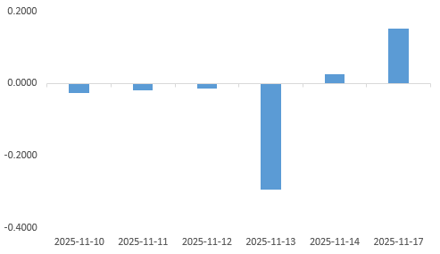
资料来源：Wind，瑞达国际
图表 4 新交所美元兑人民币期货UC主连收盘价
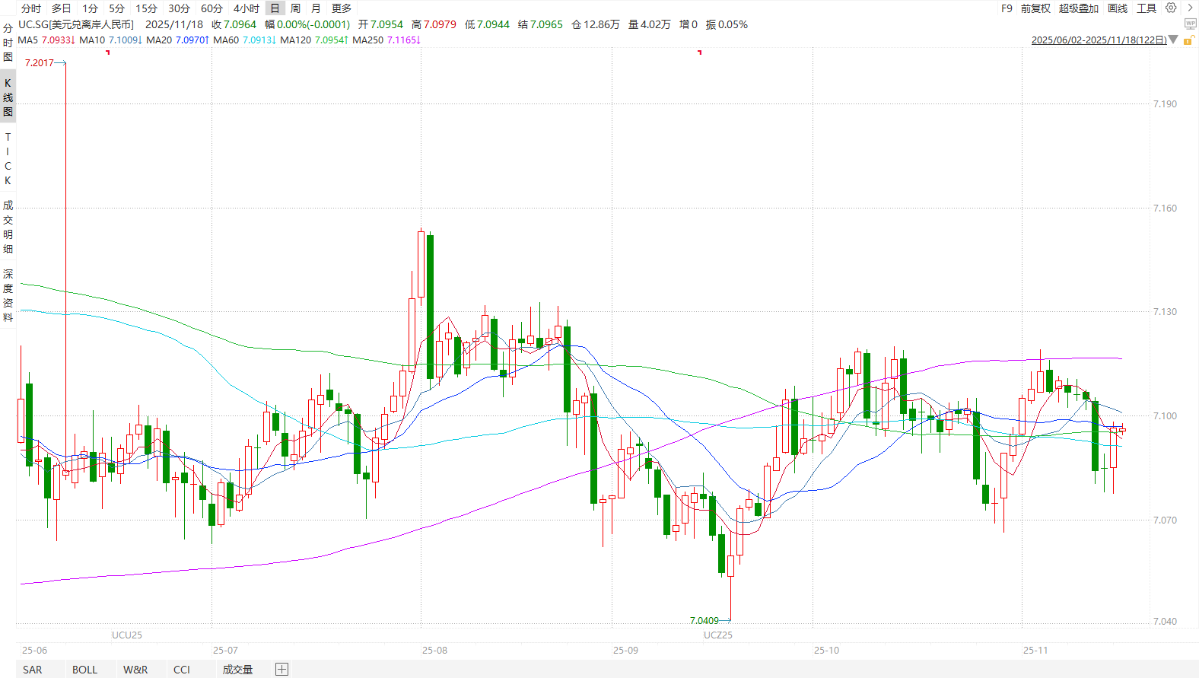
资料来源：Wind，瑞达国际
图表 5 新交所美元兑人民币期货UC涨跌幅（%）
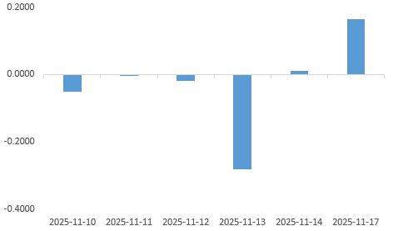
资料来源：Wind，瑞达国际
图表 6 在岸、离岸人民币及价差

资料来源：Wind，瑞达国际
- 后市展望
最新消息显示，美国总统特朗普表决通过临时拨款法案，美国史上最长联邦政府停摆正式结束，为市场提供短期的流动性缓冲，但白宫方面表示后续非农及CPI数据的公布仍存在较大不确定性。当前市场仍缺乏明确的宏观数据“风向标”以判断后续降息路径，市场对于经济形势担忧情绪加剧。美联储米兰释放激进降息信号，但大部分FOMC官员降息立场趋于谨慎，使得12月降息概率大幅回落至50%水平。
国内端，按美元计价，10月我国出口同比-1.1%，超预期回落，此前贸易战加剧使得我国贸易大幅承压。但其中略显积极的是，虽中美贸易摩擦有所升级，但我国对美出口已连续两个月边际改善，同比小幅回升1.8个百分点至-25.2%。并且随着中美吉隆坡磋商达成积极成果，外贸压力得到缓解，中国经济和出口端料有一个更为有利的外部环境，两国贸易有望进一步回暖。除此之外，在国庆假期到来叠加双十一促销的影响下，我国10月份消费需求有所回暖，亦有助于人民币币值的巩固，但在美国经济摇摆不定的背景下，人民币汇率大概率区间波动。

△ 免责声明
此报告由瑞达国际所编制。本报告采用之资料及意见均相信可靠及准确，但本公司并不对各分析或有关资料之可靠性及准确性作出全面性保证。本报告只供客户或读者作参考之用，客户或读者不应完全依靠本报告内容作为投资准则。
本报告之资料及意见如有任何更改，恕不另行通知。本报告并非及并无意图构成任何作价或招揽进行买卖本报告 提及的商品。本公司不会对任何因依靠本报告作出任何买卖而引致之任何损失承担任何责任。



24小时客服电话： 00852 - 25342000/86 - 13603059885
24小时传真电话： 00852 - 25632368
客服邮箱： cs@ruida- int . com
客服QQ： 203195058/2938472186
网址：www. ruida- int . com
地址: 香港湾仔菲林明道8号大同大厦17楼05 - 06室

